Implementación de Pandas y Matplotlib para el Registro y Análisis de Batallas

Integrantes del Equipo:
- Eduardo Ortega
- Nicolás Cabral
- Pablo G. Ruiz
- José Alberto Rubio
- Jorge Zárate

Solicitud realizada a la IA
Se solicitó a la IA incorporar pandas y matplotlib al proyecto, con el objetivo de generar un archivo .csv con información de las batallas y posteriormente visualizar mediante un gráfico la evolución de las mismas.

Aclaración inicial de la IA
La IA detectó que el concepto de “evolución” podía interpretarse de diferentes maneras y que, según lo que se quisiera representar, cambiaría la información que debía almacenarse en el archivo CSV.
Por este motivo, solicitó definir qué aspecto de la batalla se quería analizar. Como alternativa recomendada, se planteó registrar la evolución de las batallas turno a turno, almacenando los eventos que ocurren durante el combate.

Implementación realizada
A partir de esta definición, la IA realizó modificaciones en el proyecto para incorporar el registro de los eventos de cada batalla.
Se incorporó:
- pandas para almacenar y procesar la información.
- matplotlib para generar los gráficos.
- Un archivo .csv donde se registra la información de las batallas.
- Un sistema de registro de eventos dentro del motor del juego.
El registro contempla diferentes situaciones que pueden ocurrir durante una batalla, entre ellas:
- Ataques.
- Fallos.
- Inmunidades.
- Retrocesos.
- Robo de vida.
- Cambios de Pokémon.
- Estados.
- Daño por veneno o quemadura.
- Daño producido y PS restantes.
La implementación fue probada con Python 3.13, pandas 3.0 y matplotlib 3.11, realizando una partida completa en Pygame.

Funcionamiento
- Durante la batalla, el motor registra los eventos que van ocurriendo turno a turno.
- Al finalizar la partida, la información se guarda mediante pandas en datos/batallas.csv.
- Cada evento queda registrado en una fila del CSV, incluyendo información como quién atacó, qué movimiento utilizó, cuánto daño produjo y cuántos PS quedaron.
- Las diferentes partidas se van acumulando en el mismo archivo.
- En la pantalla final del juego se incorporó el botón “Ver gráfico”, que también puede ejecutarse mediante la tecla 6.
- El gráfico se abre en una ventana independiente mediante matplotlib, evitando que interfiera con la ejecución del juego.

Información que muestra el gráfico
El gráfico generado contiene dos partes:
- Evolución de los PS: muestra el porcentaje de PS de cada Pokémon turno a turno, diferenciando el equipo del jugador y el equipo rival. También permite identificar el turno en el que un Pokémon queda debilitado.
- Distribución del daño: muestra el daño producido en los diferentes ataques, diferenciando el daño realizado y recibido, e incorpora una referencia del daño promedio.

Comandos para utilizarlo
- py -3.13 -m pip install -r requirements.txt
- py -3.13 juego.py
- py -3.13 estadisticas.py
py -3.13 estadisticas.py --lista
Al ejecutar el juego, se puede disputar una batalla y, al finalizar, seleccionar “Ver gráfico” para visualizar los resultados.
El comando:
py -3.13 estadisticas.py --lista
permite consultar un resumen de las batallas registradas, mostrando información como el ganador, cantidad de turnos, cantidad de golpes y daño promedio de cada lado.
Además, mediante --simular 20 se pueden generar 20 batallas simuladas y agregarlas al CSV, lo que permite probar la funcionalidad sin tener que jugar las partidas manualmente.

Otros cambios realizados
Como mejora adicional, se modificaron las descargas desde PokeAPI para que se realicen reintentos automáticos cuando se produce una interrupción temporal de la conexión a Internet.
La versión web y la versión con servidor Python continúan funcionando como anteriormente. Por el momento, el registro mediante CSV y la generación de estadísticas se encuentran implementados únicamente en la versión de escritorio del juego.

Grafico de evolución de la batallla (generados por matplotlib)
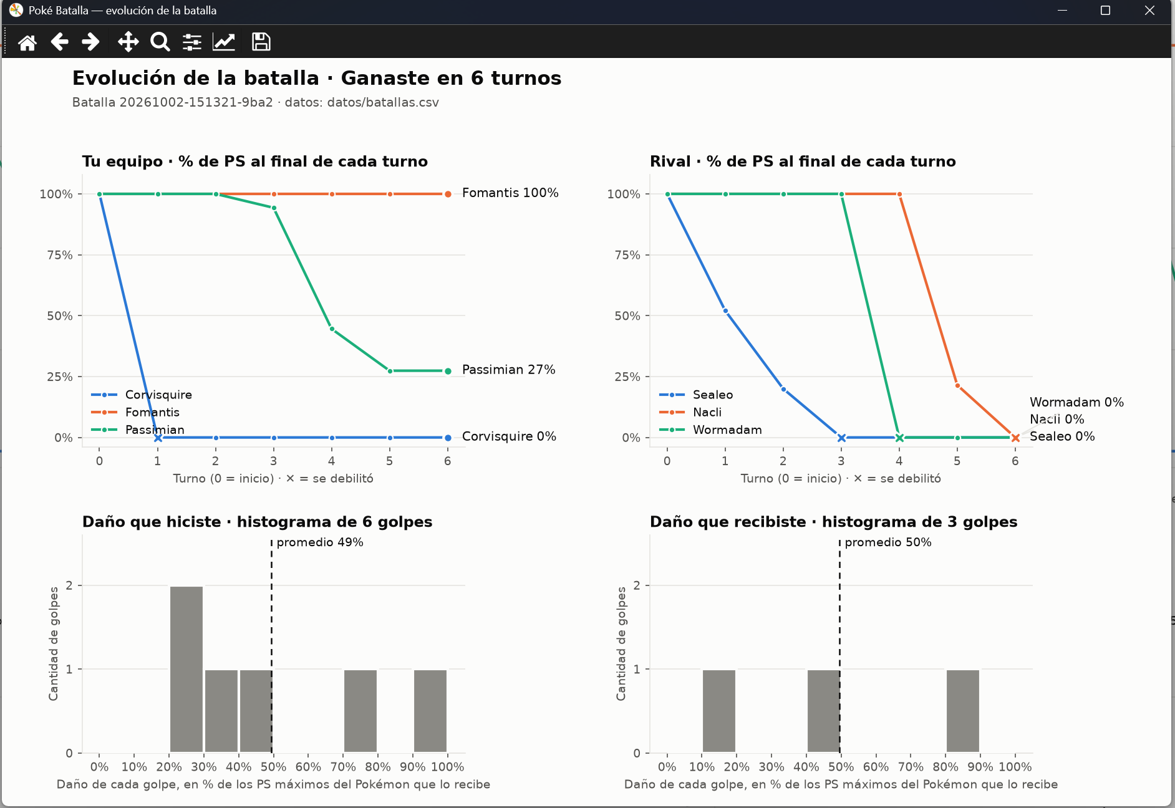
1- gráfico izquierdo superior(
Este gráfico muestra la evolución del porcentaje de puntos de salud (PS) de tu equipo turno a turno en una batalla que duró 6 turnos.
Aca se detalla paso a paso lo que se ve:
- Los Pokémon en juego: En este combate tu equipo estaba formado por tres Pokémon representados con líneas de distintos colores:
  - Corvisquire (línea azul)
  - Fomantis (línea naranja)
  - Passimian (línea verde)
- Qué pasó en el Turno 1:
  - Corvisquire (azul) sufrió un golpe crítico o muy fuerte nada más empezar: su vida cayó al 0% de golpe en el turno 1 y aparece marcada con una pequeña cruz ($×$), lo que significa que se debilitó inmediatamente en el primer turno.
- Qué pasó con los demás:
  - Fomantis (naranja) se mantuvo intacto con el 100% de vida durante toda la partida (desde el turno 0 hasta el 6).
  - Passimian (verde) aguantó con el 100% de vida hasta el turno 2. Entre el turno 3 y el 4 sufrió una caída fuerte de salud (bajando al 45%), y terminó la batalla en el turno 6 conservando el 27% de su vida.
El grafico 2 Superior de la derecha
Este gráfico muestra la evolución del porcentaje de puntos de salud del equipo rival turno a turno en una batalla que duró 6 turnos.
El paso a paso lo que se observa:
- Los Pokémon rivales: El equipo del rival estaba integrado por tres Pokémon representados con líneas de distintos colores:
  - Sealeo (línea azul)
  - Nacli (línea naranja)
  - Wormadam (línea verde)
- Qué pasó con Sealeo (azul):
  - Arrancó la pelea con el 100% de vida en el turno 0.
  - Fue perdiendo salud de manera constante turno a turno (52% en el turno 1, 20% en el turno 2) hasta que en el turno 3 su vida llegó al 0%, momento en el que se debilitó (marcado con una cruz $×$).
- Qué pasó con Wormadam (verde):
  - Se mantuvo intacto con el 100% de vida durante los primeros tres turnos.
  - En el turno 4 sufrió una caída abrupta y su vida bajó al 0%, quedando debilitado en ese mismo turno.
- Qué pasó con Nacli (naranja):
  - Aguantó con el 100% de vida hasta el turno 4.
  - En el turno 5 cayó bruscamente al 21% de salud, y finalmente en el turno 6 su vida llegó al 0%, debilitándose y marcando el final de la batalla para el equipo rival.
Grafico 3 de la izquierda inferior
Este gráfico es un histograma que te muestra el resumen de los 6 golpes que e jugador le acertó al equipo rival en esta batalla. Al igual que los anteriores, está pensado para leerse de forma muy sencilla:
- Abajo (la línea horizontal): Muestra qué tan fuerte fue cada golpe, medido en porcentaje de vida (PS) que le sacaste al rival de un solo ataque (va desde el 0% hasta el 100%).
- A la izquierda (la línea vertical): Muestra la cantidad de golpes que hicieron ese daño.

¿Qué nos cuentan las barras sobre tus ataques?
- Los golpes más frecuentes: Las dos barras más a la izquierda te muestran que diste 2 golpes que le sacaron entre el 20% y 30% de vida al rival, y 1 golpe que le sacó entre el 30% y 40%. Es decir, la mayoría de tus ataques habituales rondaban ese nivel de daño.
- Golpes intermedios: Tuviste 1 golpe que le sacó entre el 40% y 50% de la vida.
- ¡Golpes demoledores!: Tuviste momentos de mucha fuerza donde lograste 1 golpe que le sacó entre el 70% y 80% de vida, y otro golpe tremendo que le sacó casi toda la vida (entre el 90% y 100%).

Grafico 4 de la derecha inferior
Este gráfico es el histograma que resume los 3 golpes que te dio el rival en esta batalla.
Al igual que los anteriores, está diseñado para que se vea de manera muy sencilla:
- Abajo (la línea horizontal): Muestra cuánta vida (en porcentaje) te sacó cada golpe del rival de un solo ataque (desde el 0% hasta el 100%).
- A la izquierda (la línea vertical): Muestra la cantidad de golpes que hicieron ese daño.

¿Qué nos cuentan las barras sobre los ataques que recibió el jugador?
- Un golpe suave: tuvo el jugador 1 golpe leve que te sacó entre el 10% y 20% de tu vida.
- Un golpe intermedio: tuvo el jugador 1 golpe de fuerza media que te sacó entre el 40% y 50% de tu vida.
- Un golpe devastador: tuvo el jugador 1 golpe crítico o súper fuerte que te quitó entre el 80% y 90% de tu vida de un solo impacto.

